
會員福利活動快訊

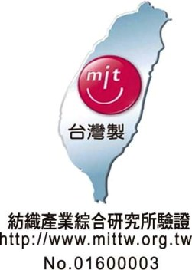

膠原蛋白銀離子發熱被系列

膠原蛋白紗＋銀離子棉＝蓄熱. 抗菌. 抗靜電
會呼吸的棉被 溫暖透氣 柔軟舒適 越睡越美麗
台灣原創膠原蛋白纖維表布，技術獨步全球，深獲國際肯定，以奈米技術將海洋膠原蛋白胜肽注入纖維中，聚合成膠原蛋白紗，長效可水洗。膠原胜肽均勻散佈在纖維裡，保濕. 透氣. 抗靜電，避免冬季乾癢過敏，柔軟滑潤，有效提升睡眠品質。

填充內容物：銀離子三合一抗菌棉＞＞發熱 抗菌 除臭 可水洗
◎遠紅外線發熱．蓄熱 ◎銀離子殺菌．抗靜電 ◎負離子除臭．防過敏
彰化縣教師工會 會員 獨享優惠至：107年12月15日
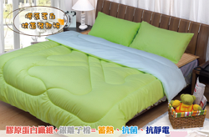
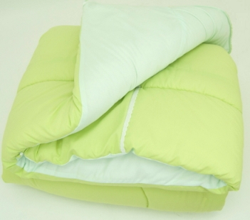
內層底布：膠原蛋白紗

★單面膠原蛋白銀離子發熱被

市價：5980元/件 尺寸:6＊7尺 重量:2.8kg
顏色＞＞外層表布：聚酯纖維棉(馬卡龍綠)
顏色＞＞內層底布：膠原蛋白紗(粉綠)
專案優惠價：一件只要990元

二款可合併出貨 四件(一箱)免運費 未達4件(一箱) 自付運費120元

★雙面膠原蛋白銀離子發熱被

市價：6980元/件 尺寸:6＊7尺 重量:2.8kg
顏色＞＞外層表布：粉綠 內層底布：粉綠
專案優惠價：一件只要1190元

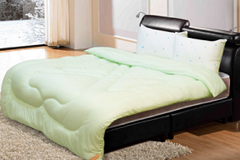
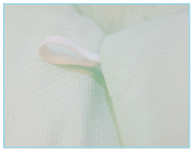
雙面表布：膠原蛋白紗
雙面長效型
膠原蛋白纖維布

★雙面膠原蛋白銀離子高彈力ＱＱ枕

市價：1980元/一組2顆 尺寸18＊28英吋
顏色＞＞內.外層表布：膠原蛋白紗表布(馬卡龍綠)
內容物：銀離子棉+聚酯纖維+彈力透氣泡綿
超值加購價：一組只要590元(2顆)

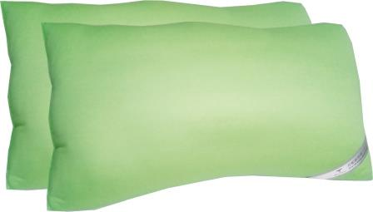
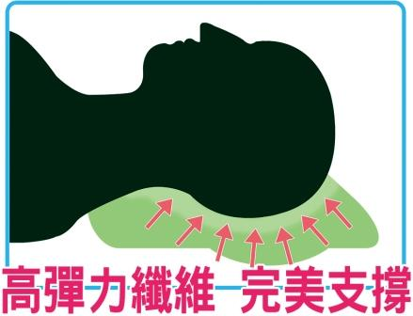

超Q彈 超舒適


👇訂購辦法 ☺請至FB粉絲團~看更詳盡的介紹、檢測報告、製造過程影片
★請各單位填寫訂購單後，逕洽供應商『專案負責人－陸沛玟小姐』訂購。所購之新品如遇故障、
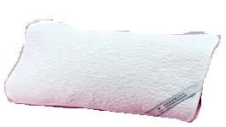
瑕疵，請於商品送達7日內逕與陸沛玟小姐0933-857375諮詢聯絡，以獲合理之消費保障。

★您可選擇以下方式訂購，會有專人與您確認出貨事宜。
透過行動條碼
加入LINE好友
來電訂購：07-6214418 Email訂購：daily@daily-kh.com.tw
傳真訂購：07-6221031 LINE訂購 ID：@daily.tw﹝須包含@﹞

供應商：淂利國際有限公司 地址：高雄市岡山區忠誠街303號1樓
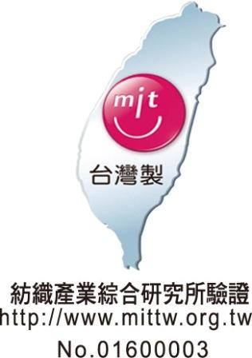
膠原蛋白銀離子發熱被訂購單

服務單位：彰化縣教師工會
連 絡 人： 電話： 分機： 手機：
電子信箱：
地 址：

【訂購者姓名、地址、電話、請填寫完整以便出貨作業】 日期： 年 月 日

姓 名 | 分機 | 單面膠原蛋白  發熱被/$990  數量(件) | 雙面膠原蛋白  發熱被/$1190  數量(件) | 雙面膠原蛋白  高彈力QQ枕  $590(組) | 金 額 | 備 註 欄
合 計 |  | 件 | 件 | 組 | 總金額： 元
◆ 單面膠原蛋白銀離子發熱被 原價: 5980元 專案體驗價：990元/件
◆ 雙面膠原蛋白銀離子發熱被 原價:6980元 專案體驗價：1190元/件
以上二款可合併出貨 四件(一箱)免運費【未達4件(一箱) 自付運費120元】

◆超值加購方案＞＞雙面膠原蛋白銀離子高彈力QQ枕 原價:1980元
超值加購價：590元/一組2顆

※付款方式：商品配送至服務單位後，請於貨到當天(最晚隔天) 將款項存入指定帳號。
銀行帳號：（050）台灣企銀 北鳳山分行 戶名：王清波 帳號：840-626-88131
劃撥帳號：42041214 戶名：王清波

供應商:淂利國際有限公司 服務專線：(07)621-4418 傳真：(07)622-1031

